实验三 数据查询
一、实验目的
要求熟练掌握使用T-SQL语句进行数据查询的方法，掌握SELECT语句的基本结构和多表连接查询、子查询、统计函数的应用、分组查询、查询结果的排序等操作。
二、实验内容
（1）利用SELECT语句进行单表查询。
（2）利用SELECT语句进行子查询和连接查询。
（3）利用SELECT语句进行组合和统计查询。
三、实验指导
1. 将教材第78页表中的数据插入到project数据库中的P,J,S,SPJ表。
插入多个元组的INSERT语句格式为：
INSERT INTO 基本表名[(列名序列)]
VALUES(元组值1),( 元组值2),( 元组值3),…,( 元组值n)
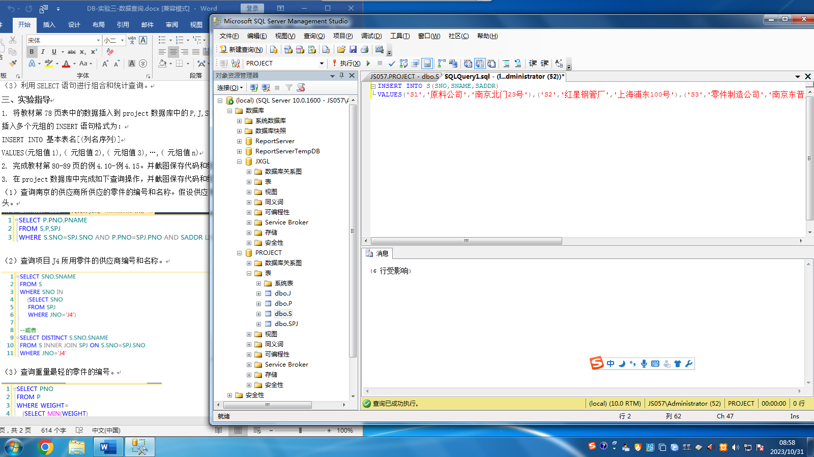
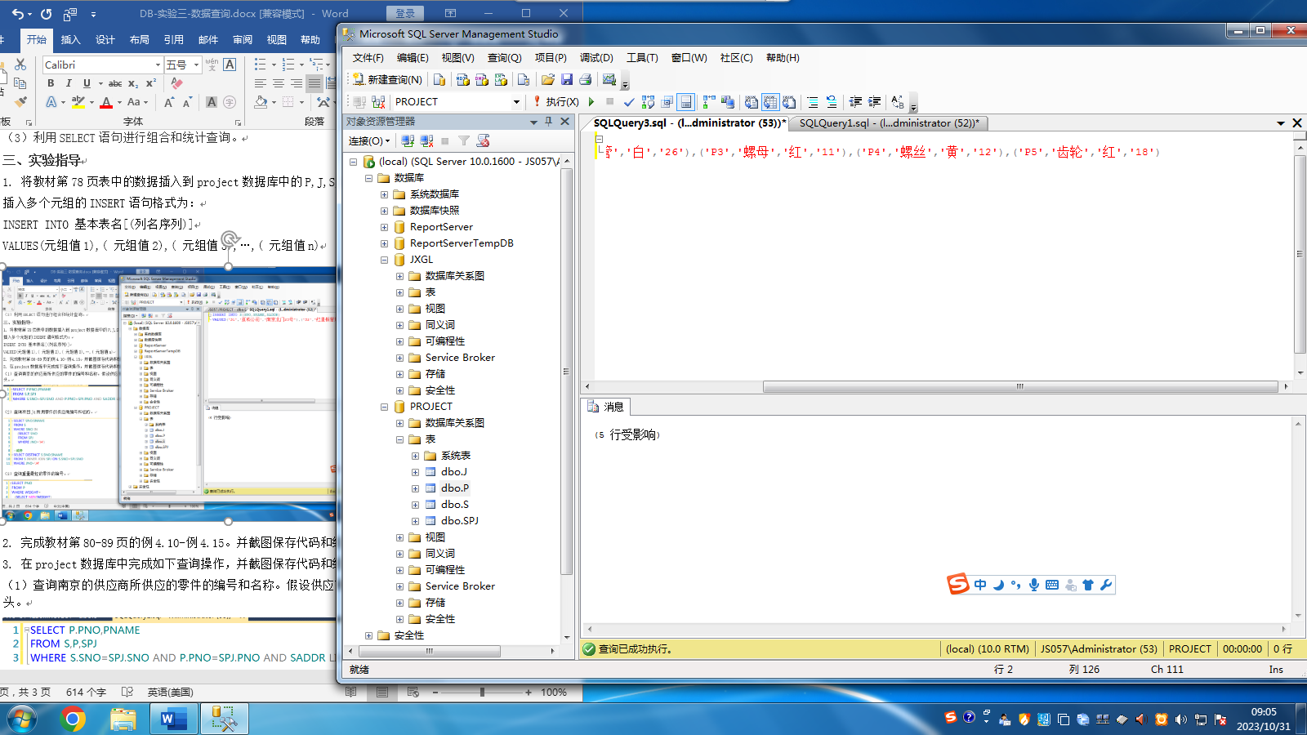
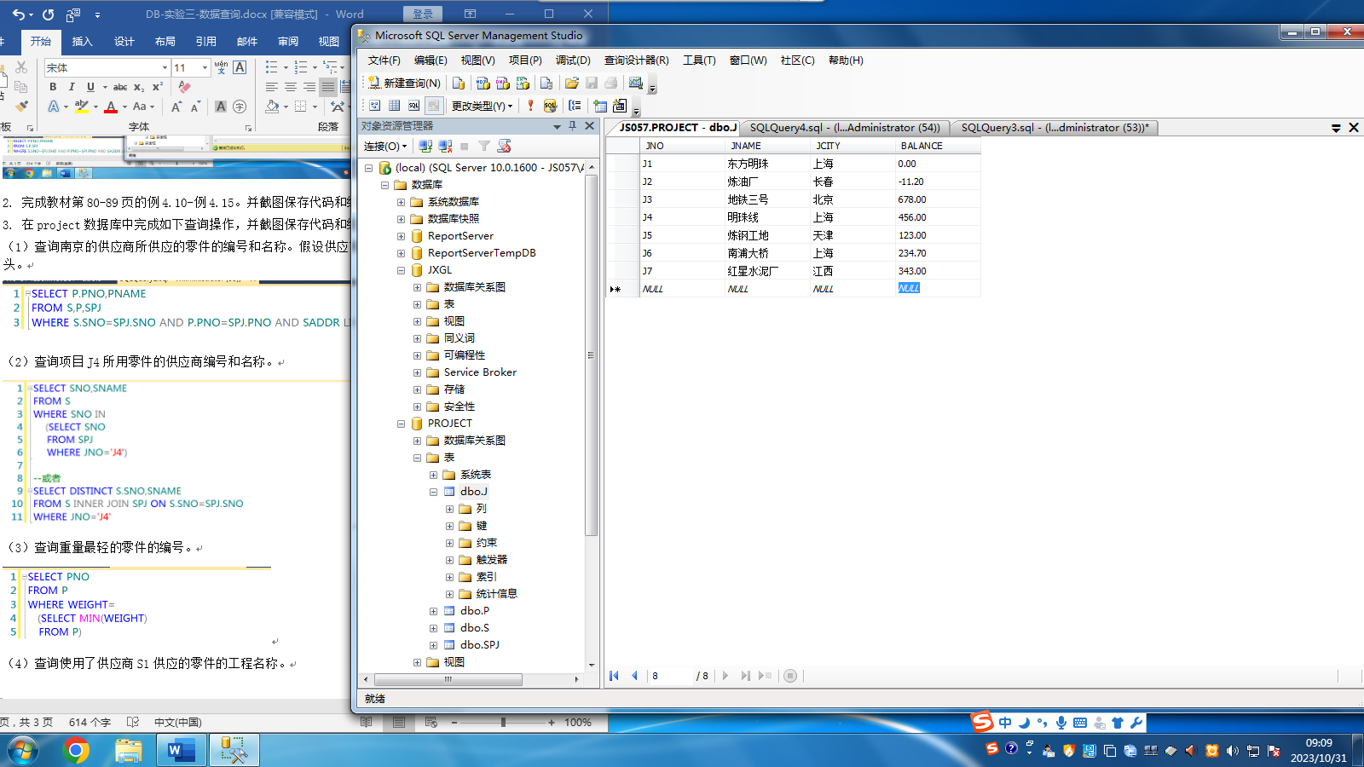
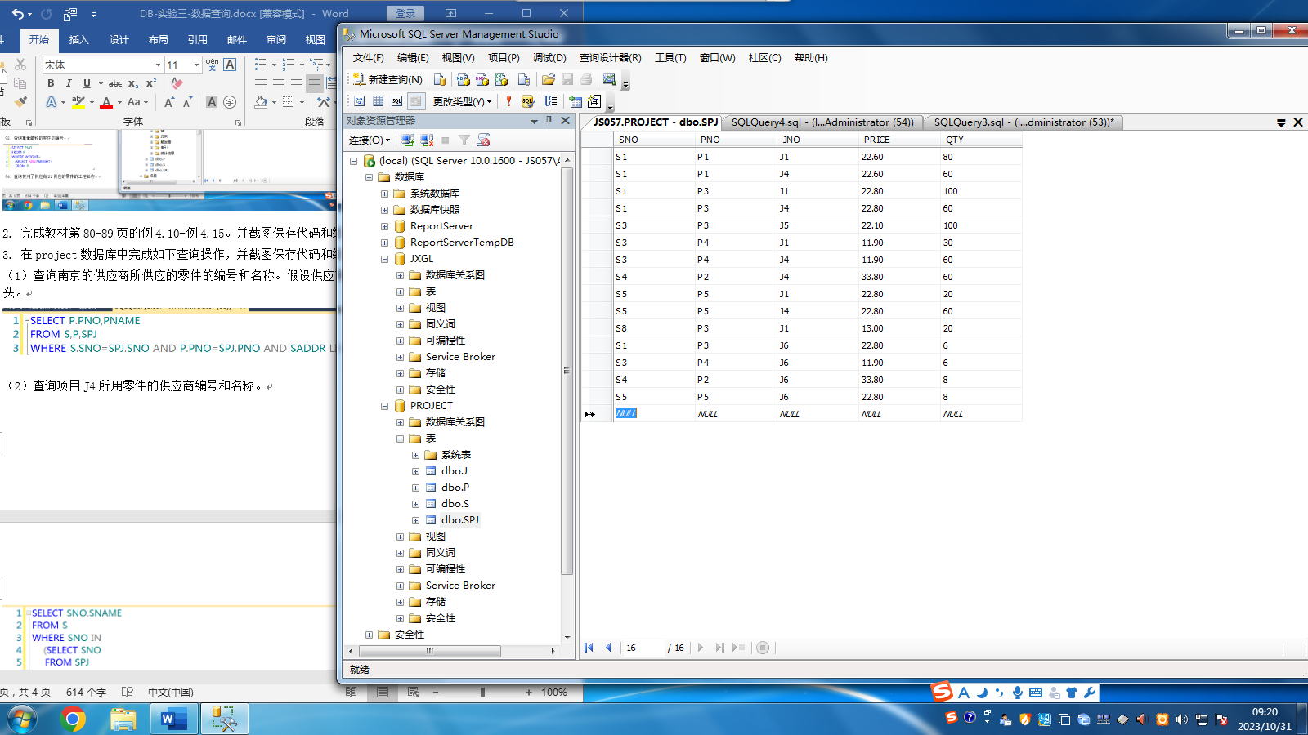
2. 完成教材第80-89页的例4.10-例4.15。并截图保存代码和结果。
4.10 一
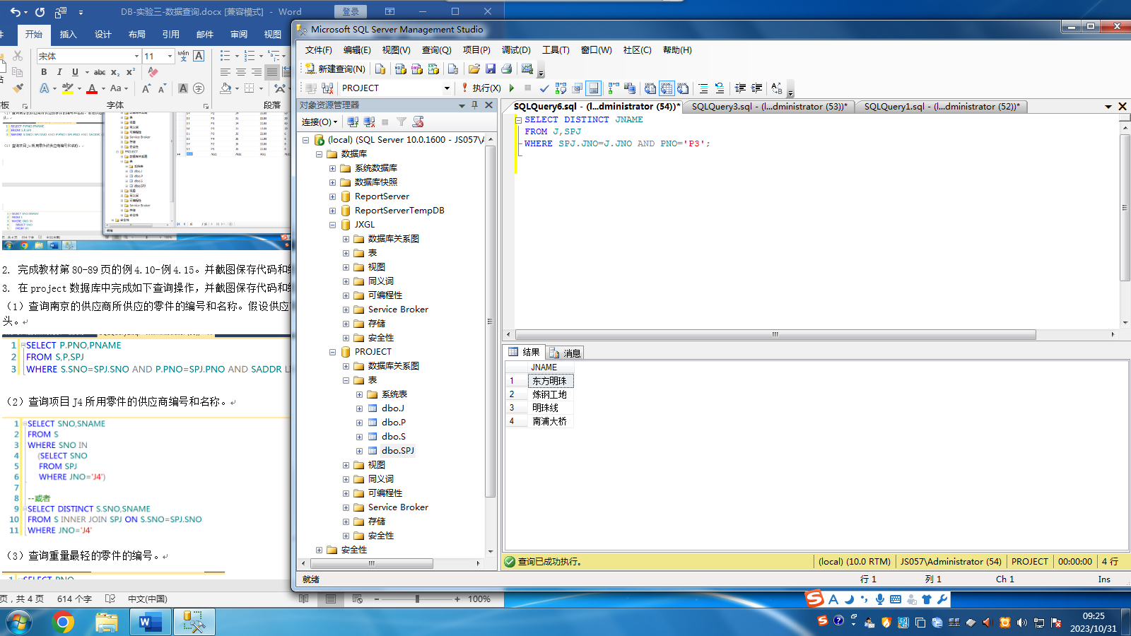
二
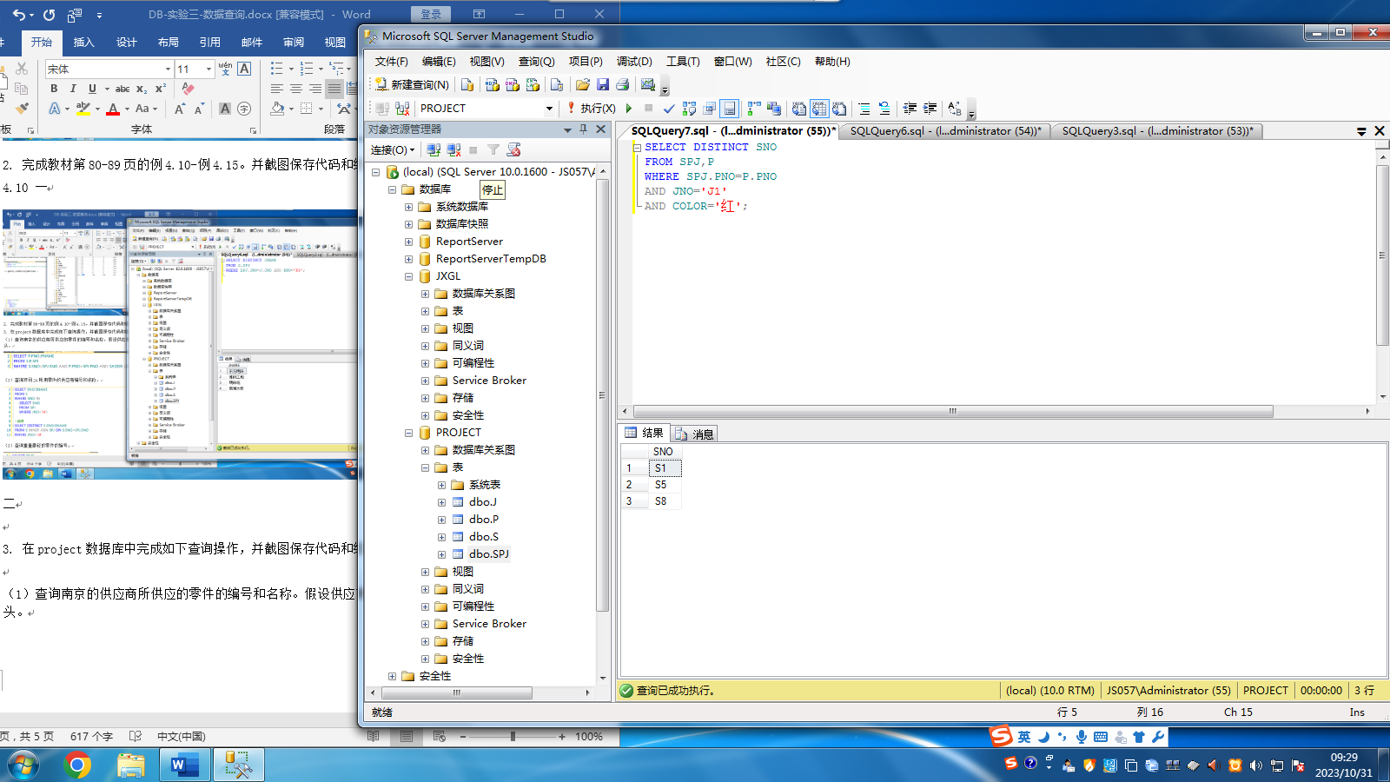
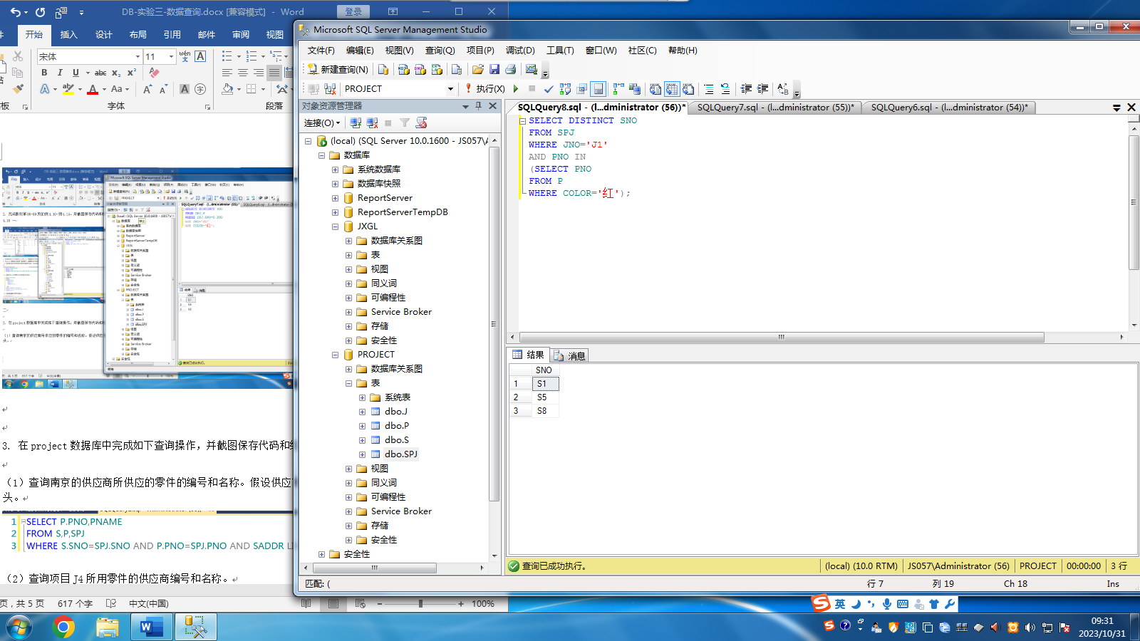
三
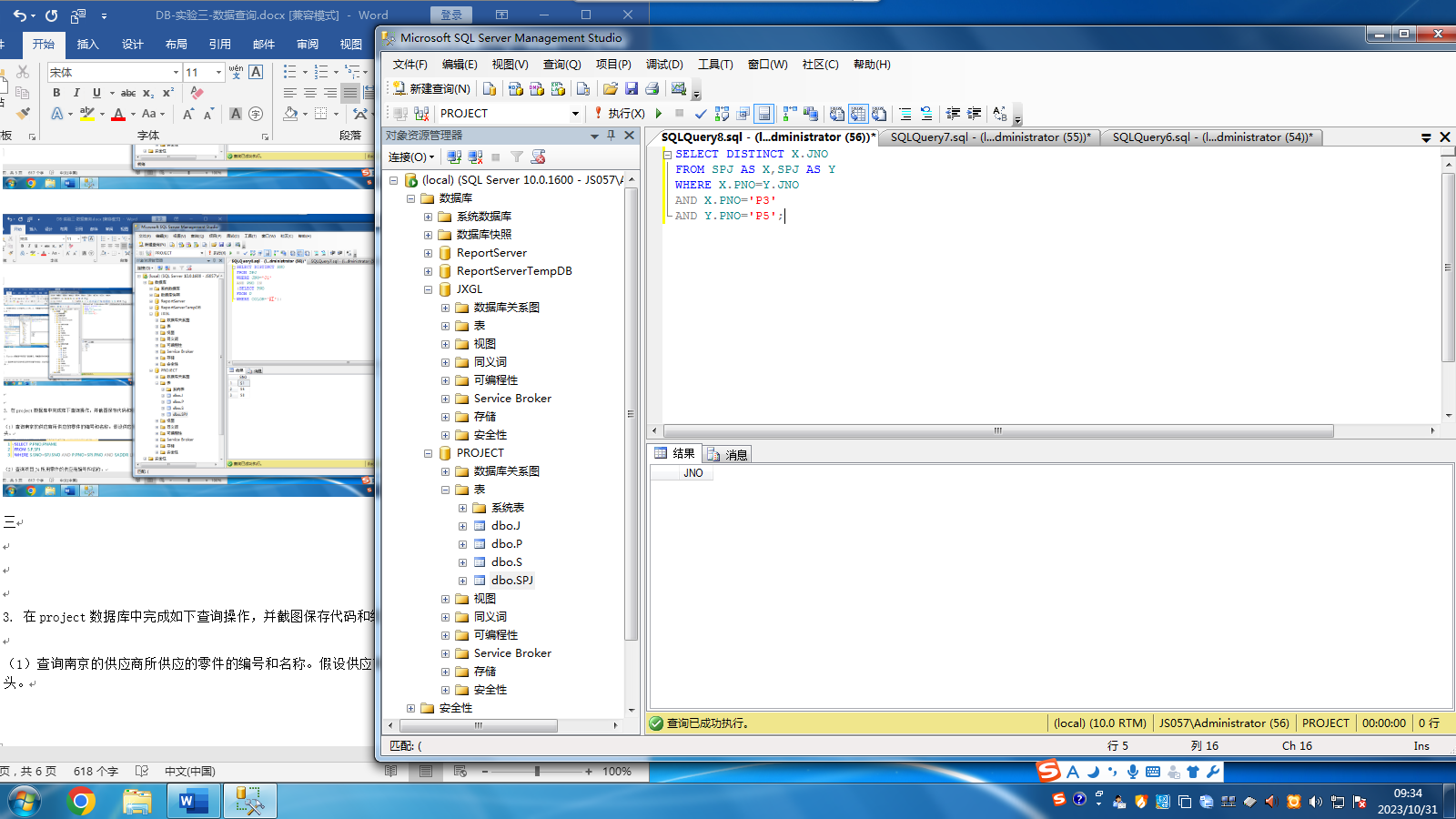
四
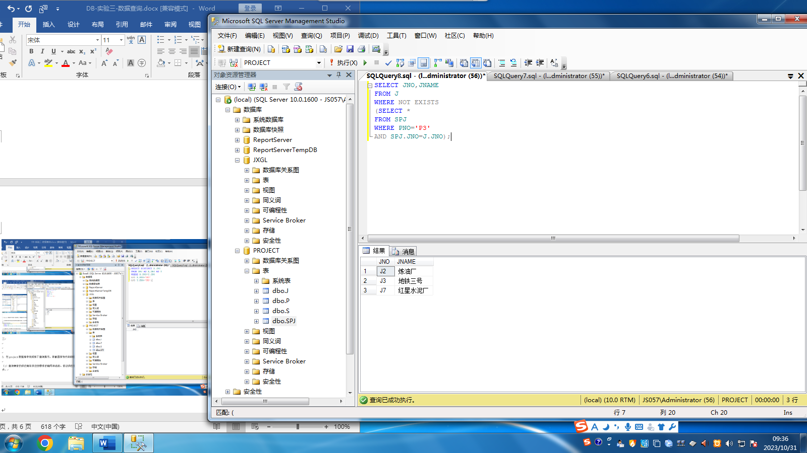
五
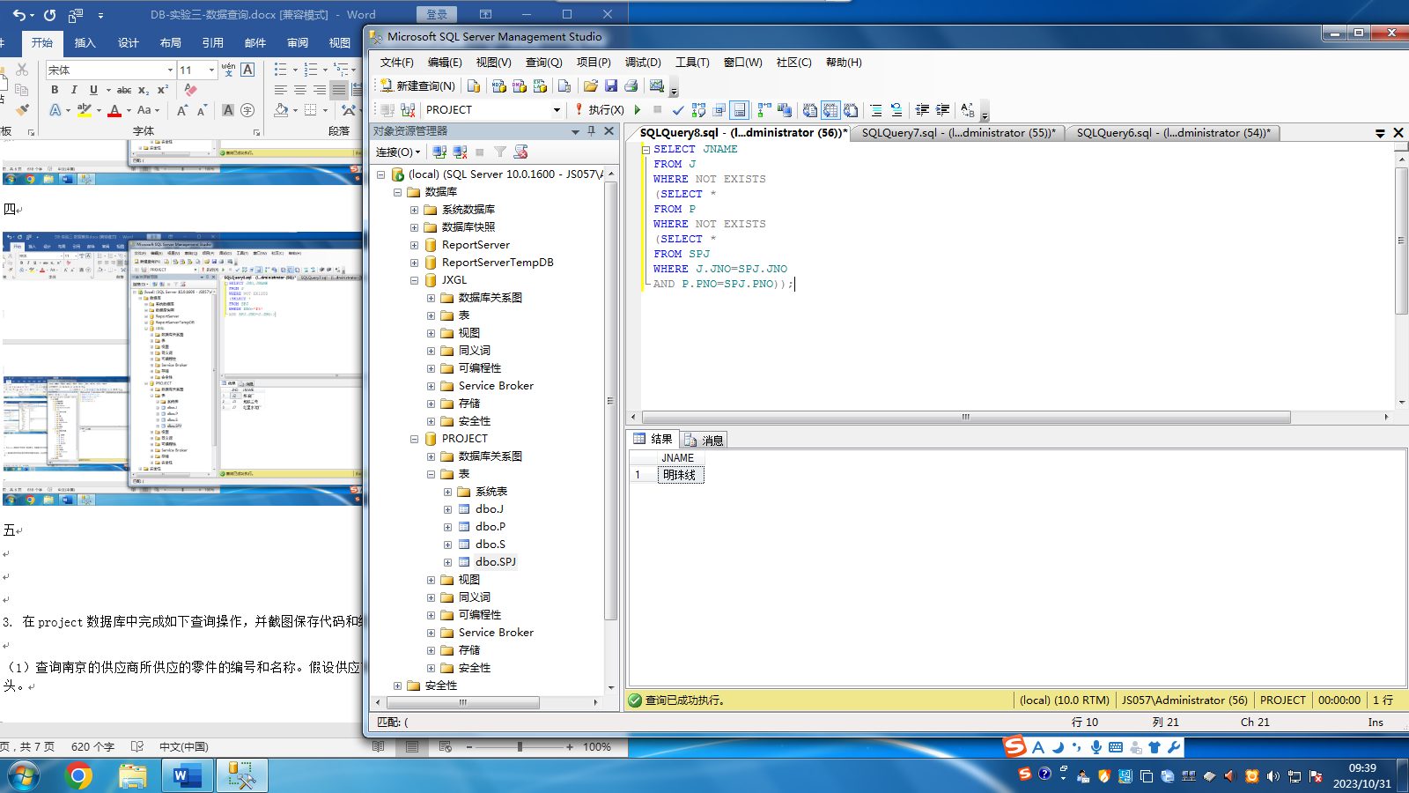
六
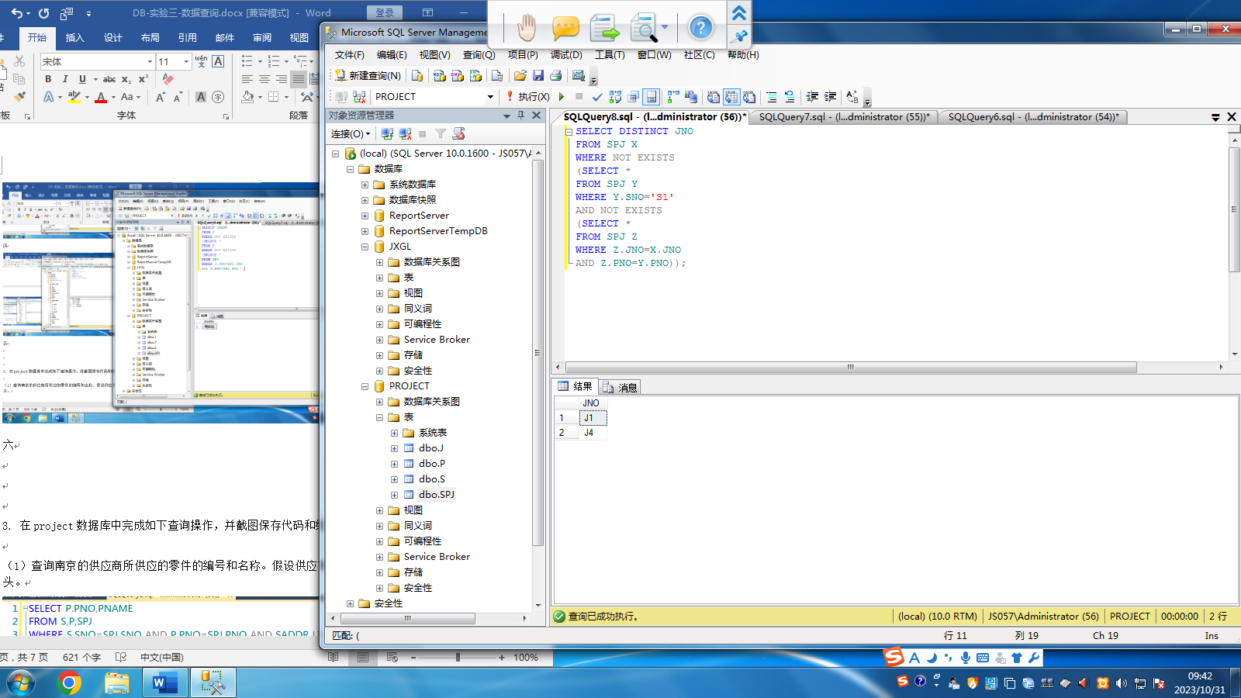
4.11
YI
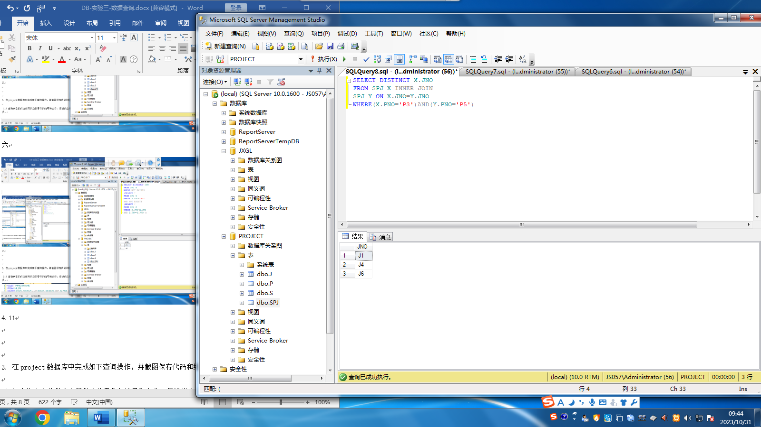
ER
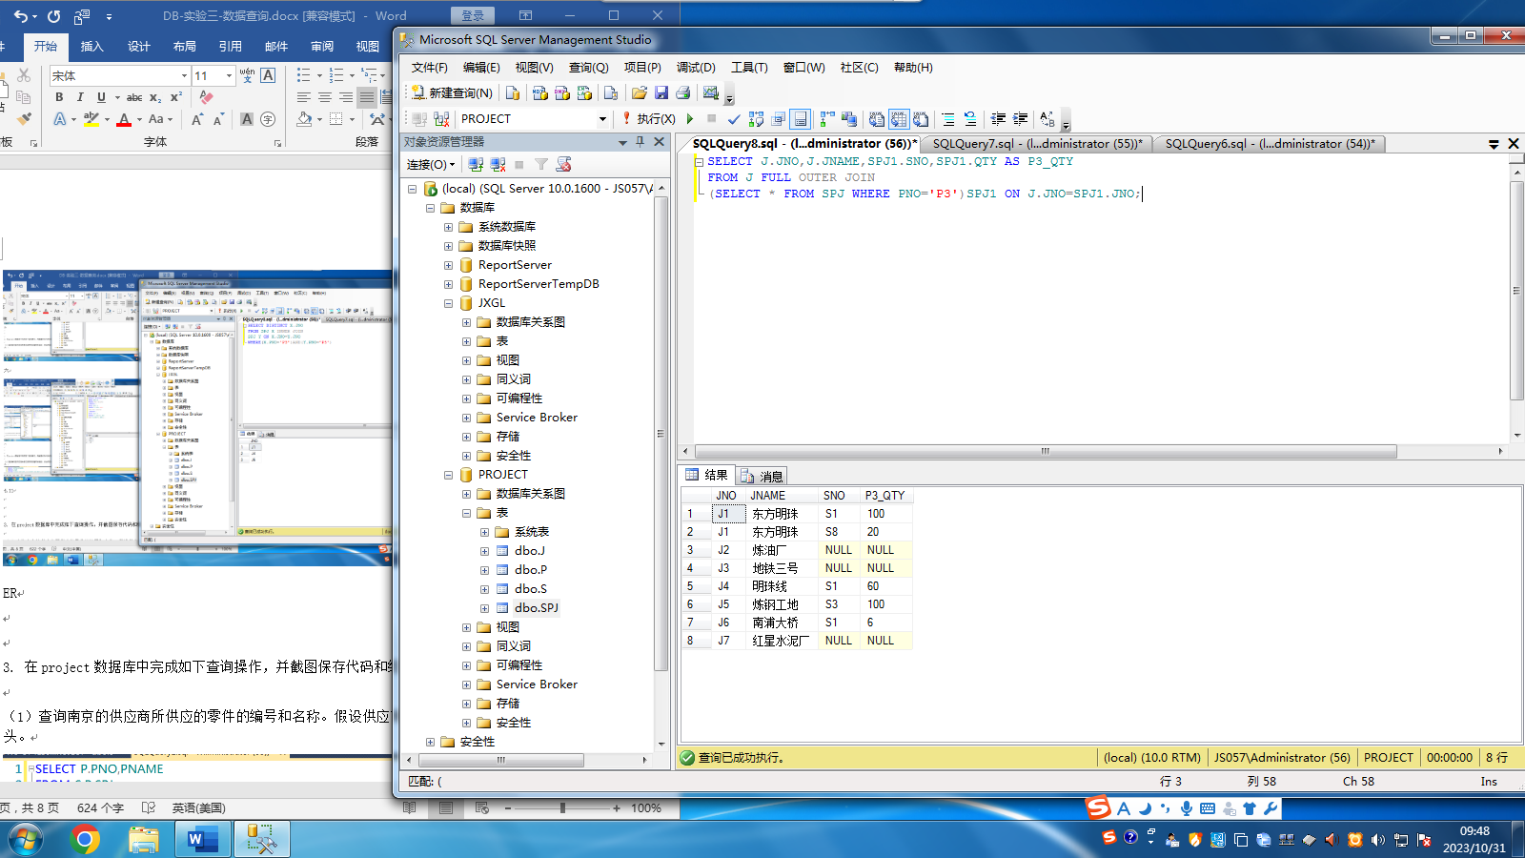
4.12
YI
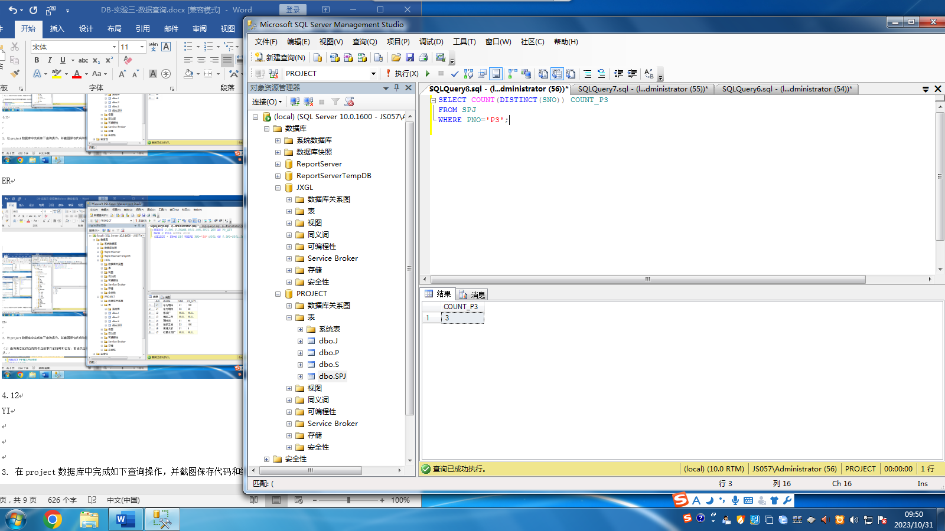
ER
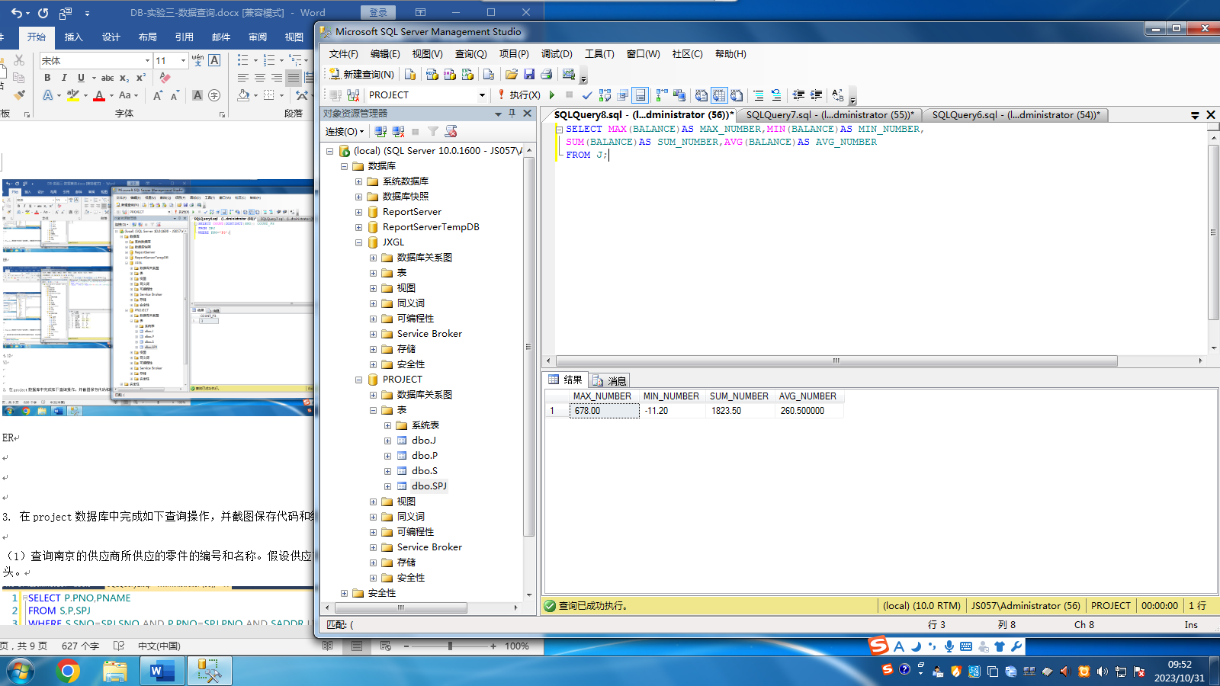
4.13
YI
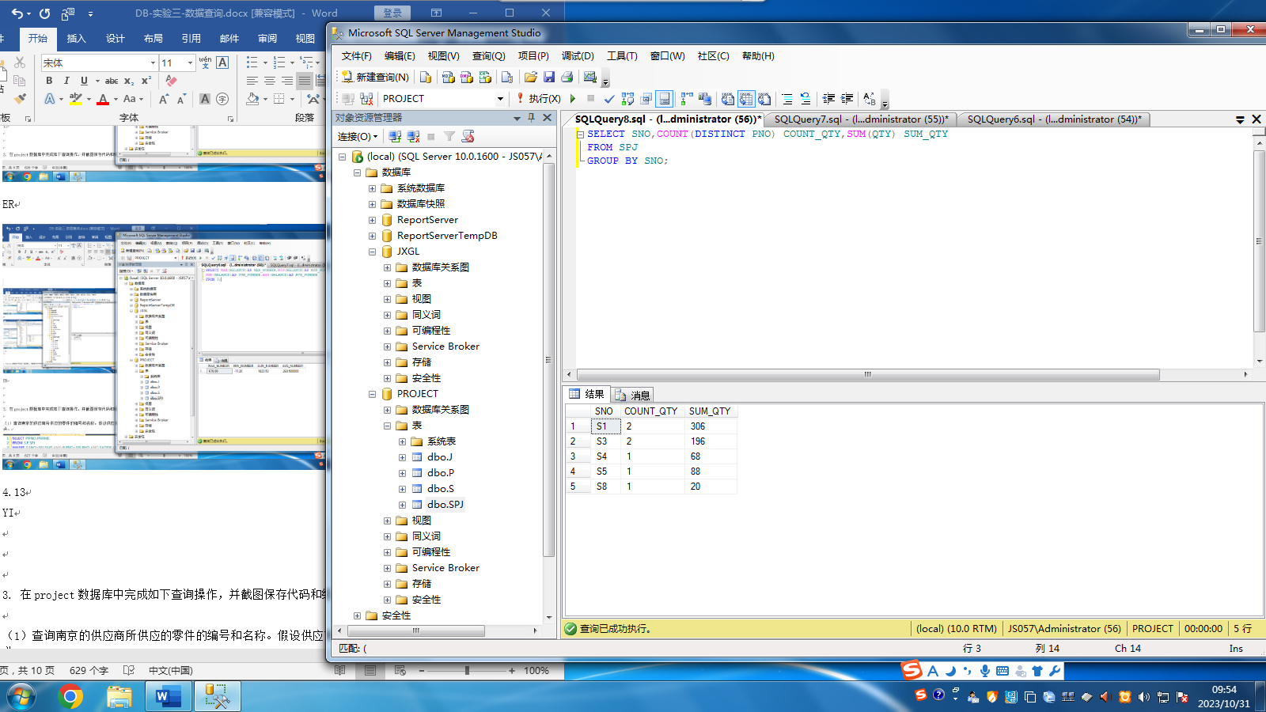
ER

3. 在project数据库中完成如下查询操作，并截图保存代码和结果。

（1）查询南京的供应商所供应的零件的编号和名称。假设供应商的地址都以城市名开头。
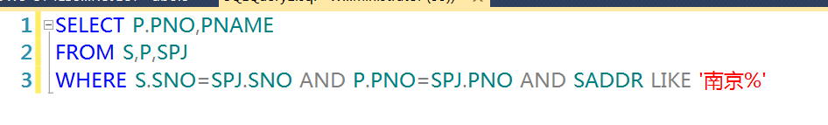
（2）查询项目J4所用零件的供应商编号和名称。
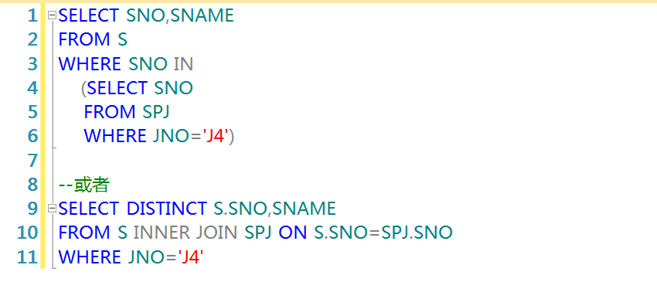
（3）查询重量最轻的零件的编号。
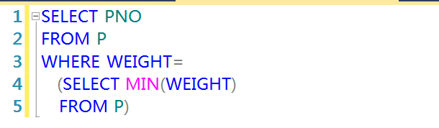
（4）查询使用了供应商S1供应的零件的工程名称。
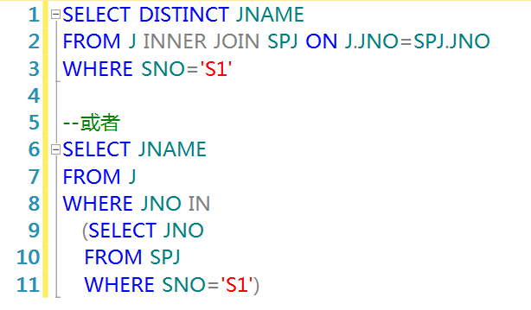
（5）查询为工程J1或J2提供零件而且所在城市不是北京的供应商编号。假设供应商的地址都以城市名开头。
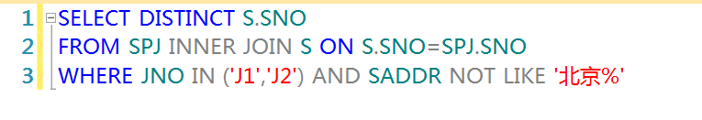
（6）查询南京的供应商提供给上海的任一工程的零件的编号。假设供应商的地址都以城市名开头。
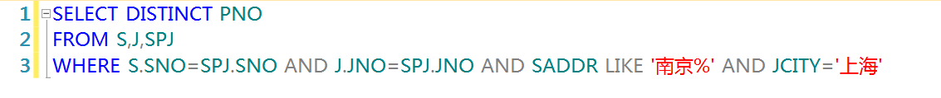
（7）查询每种颜色的零件的种类。
（8）查询每个工程项目使用每种零件的数量（只统计数量超过250的工程），列出工程项目编号、零件编号和数量。
（9）查询每个供应商供应的零件的种类和总数量。
（10）查询每个工程项目使用零件的总数量及总价，列出工程编号、总数量、总价。
（11）查询每个城市的工程项目的数量，结果按工程数量降序排列。
4.
